**TRƯỜNG CAO ĐẲNG FPT POLYTECHNIC**

**BÁO CÁO ASSIGNMENT**

**MÔN HỌC: THỰC TẬP TỐT NGHIỆP**

DỰ ÁN**: WEBSITE E-COMMERCE TYPESCRIPT**

**GIẢNG VIÊN HƯỚNG DẪN: Thầy Long**

**Sinh viên thực hiện: Dương Thái Bảo**

**MSSV: PS33207**

**TP. Hồ Chí Minh, ngày 24 tháng 10 năm 2024**

**LỜI CẢM ƠN**

Được sự hướng dẫn của giảng viên bộ môn, sau gần hai tháng tham gia học tập về TypeScript, cá nhân em đã hoàn thành nhiệm vụ được giao. Để hoàn thành nhiệm vụ này, ngoài sự nỗ lực học hỏi của bản thân, em còn nhận được sự hướng dẫn tận tình từ thầy.

Tuy nhiên, vì kiến thức chuyên môn còn hạn chế và chưa có nhiều kinh nghiệm thực tiễn, nên nội dung của báo cáo không tránh khỏi những điều thiếu sót. Rất mong nhận được sự góp ý và chỉ bảo thêm từ thầy nếu có.

Một lần nữa, gửi đến thầy lời cảm ơn chân thành và tốt đẹp nhất!

*Em chân thành cảm ơn!*

TP HCM, ngày 24 tháng 10 năm 2024

**NHẬN XÉT CỦA GIẢNG VIÊN**

GIẢNG VIÊN 1:

……………………………………………………………………………………

……………………………………………………………………………………

……………………………………………………………………………………

……………………………………………………………………………………

……………………………………………………………………………………

……………………………………………………………………………………

……………………………………………………………………………………

……………………………………………………………………………………

……………………………………………………………………………………

……………………………………………………………………………………

……………………………………………………………………………………

……………………………………………………………………………………

……………………………………………………………………………………

……………………………………………………………………………………

……………………………………………………………………………………

……………………………………………………………………………………

GIẢNG VIÊN 2:

……………………………………………………………………………………

……………………………………………………………………………………

……………………………………………………………………………………

……………………………………………………………………………………

……………………………………………………………………………………

……………………………………………………………………………………

……………………………………………………………………………………

……………………………………………………………………………………

……………………………………………………………………………………

……………………………………………………………………………………

……………………………………………………………………………………

……………………………………………………………………………………

……………………………………………………………………………………

**MỤC LỤC**

TỔNG QUAN DỰ ÁN 1

Thông tin dự án 1

Công nghệ sử dụng 1

KẾT QUẢ THỰC HIỆN ĐƯỢC 1

Các tính năng đã hoàn thành 1

Những điều đã học được 1

Một số hình ảnh về trang web 1

TỔNG QUAN DỰ ÁN

**Thông tin dự án**

* **Tên dự án**: Website TypeScript PetShop
* **Mục tiêu**: Xây dựng website bán hàng đơn giản sử dụng TypeScript

**Công nghệ sử dụng**

* Frontend:
  + TypeScript, JavaScript
  + CSS3, HTML5

**KẾT QUẢ THỰC HIỆN ĐƯỢC**

**Các tính năng đã hoàn thành**

* Thêm, xóa, cập nhật Giỏ hàng
* Hóa đơn, phân loại hàng

**Những điều đã học được**

* Sử dụng TypeScript để thực hiện website
* Hiểu thêm về TypeScript và JavaScript

**Một số hình ảnh về trang web**

- Trang chủ

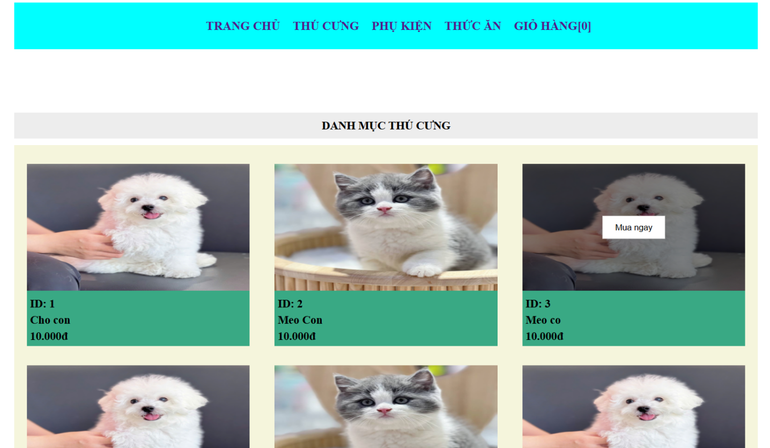

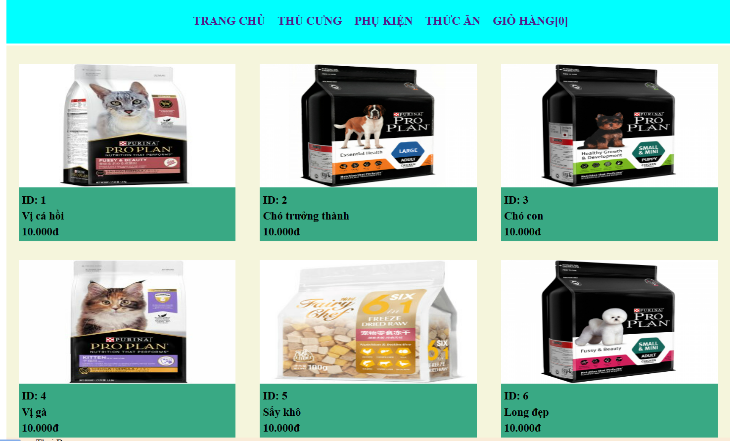

- Giỏ hàng

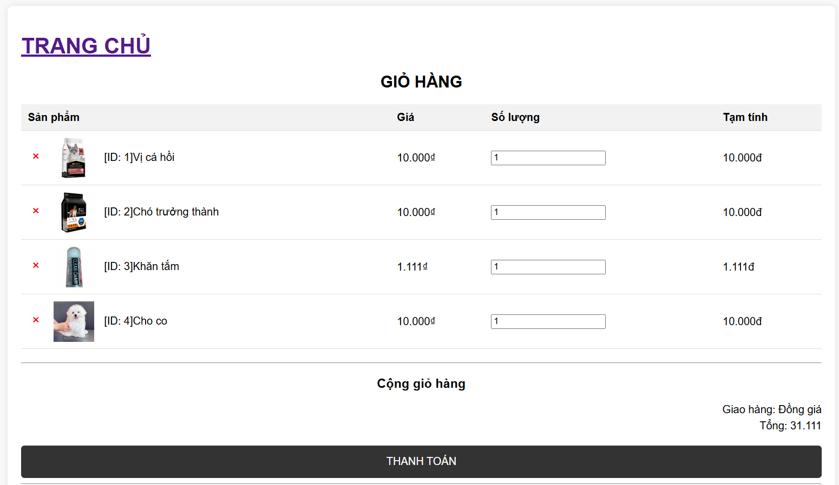

- Hóa đơn

